**Стихийные бедствия, вызванные торнадо.**

Торнадо - узкий чудовищно вращающийся столб воздуха, который тянется от грозового облака до земли. Поскольку ветер невидим, вы не всегда можете рассмотреть торнадо. Видимый признак – воронка, состоящая из водяных капель, иногда предметов, на протяжении своего существования торнадо не всегда соприкасается с поверхностью земли. Пыль и мусор во вращающейся воронке также делают торнадо видимым и указывают на положение смерча.

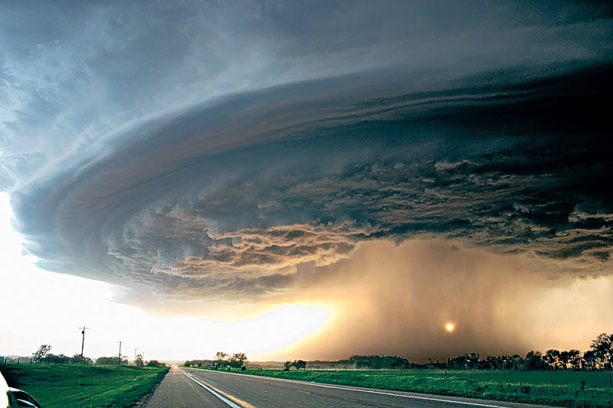

Существует две разновидности этого явления: торнадо, причиной возникновения которых стали сильнейшие грозы, и торнадо, появившиеся вследствие других факторов. Как правило, торнадо появляются в результате грозы и часто наиболее опасны. Супершторм – продолжительная (более одного часа ) гроза продолжающаяся за счет, восходящего воздушного потока, наклонного и беспрестанно вращающегося. Ширина этого потока достигает 10 миль в диаметре и 50000 футов в высоту требуется от 20 до 60 минут для формирования торнадо. Ученые называют это вращение мезоциклон, когда он определяется на радаре Доплера. Торнадо – крайне небольшая часть этого масштабного круговращения. Наиболее мощные торнадо возникают в результате сильных гроз.

Торнадо второго вида образуются без участия восходящих крутящихся воздушных потоков. Такой торнадо – представляет собой вихрь пыли и мусора, образующийся возле самой поверхности земли, вдоль линии фронта ветра без той страшной крутящейся воронки. Другой вариант торнадо – смерч, или иначе ураган. Это явление характеризуется узкой веревочнообразной воронкой, которая образуется , когда грозовая туч еще только формируется и нет восходящего закручивающегося потока воздуха. Водяной смерч аналогичен «сухопутному» только возникает он над водой.

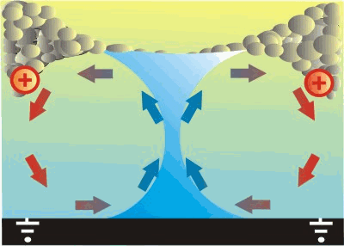

***Общие черты.***

Метеорологи и исследователи бурь научились выявлять определенные характерные особенности грозы, которые служат предпосылкой к возникновению торнадо. Исследователи торнадо докладывают о своих наблюдениях в Национальную Погодную службу. Наблюдателями могут быть как профессиональные спасатели, так и обычные добровольцы, люди заинтересованные в суровых погодных явлениях, прошедшие специальный курс обучения. Вот некоторые общие черты, подмеченные наблюдателями торнадо:

1)скопления рваных низких кучевых облаков, распространяющихся от основной воронки в сторону юго-востока и юга. Появление подобных скоплений облаков говорит о том что буря подтягивает воздушные массы из нижних слоев атмосферы на много миль вокруг. Если к тому же эти облака имеют спиралевидную форму, это указывает на наличие кругового движения воздушного потока.

2) Бобровый хвост – ровное плоское скопление облачной массы. Она обычно «оборачивается» вокруг зоны бури, что также указывает на происходящее вращение.

3)Конденсационная воронка, состоит из водяных капель и простирается вниз от подошвы грозовой тучи, если столб касается земли, - это торнадо, в противном случае,- это воронкообразное облако. Пыль и обломки, скапливающиеся в нижней части столба, указывают на формирование торнадо.

3) Нисходящие потоки вдоль тыловой границы фронта. Это воздушные массы, опускающиеся вместе с торнадо. Выглядят как завесы дождя окружающие закручивающуюся воронку.

На экране радара торнадо выглядит характерно. Компьютерные программы анализируют данные, полученные с помощью радара Допплера, и обрабатывают их с целью выявления вероятности наступления опасной погоды. Метеорологи обучаются распознавать данные, полученные с радара, трансформированные с помощью этих программ. Современная метеорологическая техника способна в течение 11 минут проверить и выявить «горячие точки», с высоким уровнем точности.

Сейчас разрабатываются радарные системы нового поколения. Ученые адаптируют мощные радарные установки, используемые на военно-морских кораблях для метеорологических предсказаний. Другие компьютерные программы, используемые во всех метеорологических офисах, идентифицируют различные иды плохой погоды, включая торнадо, используя последние данные, полученные с радара Допплера, систем наблюдения за состоянием верхних слоев атмосферы, спутниковых систем. Эти компьютерные программы на современном техническом уровне объединяют в себе возможности распознавания изображений, обработки полученных данных, применение статистических методов в обработке информации.

Большинство торнадо имеют скорость ветра между 40 миль/ч (64 км/ч) и 110 миль/ч (177 км/ч), около 250 футов (75 м) в поперечнике, и перемещаются на несколько километров до того, как рассеются. Самые сильные ветра могут достигать скорости более 300 миль/ч (480 км/ч), сечение более чем на милю (1,6 км) в поперечнике, и перемещаться на расстояние более 100 км.

Вращение в смерчах происходит против часовой стрелки, как и в циклонах северного полушария Земли. Рекордом времени существования смерча можно считать Мэттунский смерч, который 26 мая 1917 года за 7 часов 20 минут прошёл по территории США 500 км, убив 110 человек. Ширина расплывчатой воронки этого смерча составляла 0,4-1 км, внутри неё была видна бичеподобная воронка. Другим знаменитым случаем торнадо является смерч трех Штатов (Tristate tornado), который 18 марта 1925 года прошёл через штаты Миссури, Иллинойс и Индиана, пройдя путь в 350 км за 3,5 часа. Диаметр его расплывчатой воронки колебался от 800 м до 1,6 км.

Вращение воздуха в торнадо в северном полушарии происходит, как правило, против часовой стрелки. Это связано с направлениями взаимных перемещений масс воздуха по сторонам от атмосферного фронта, на котором формируется торнадо. Известны и случаи обратного вращения.

В области контакта основания воронки с поверхностью земли или воды может возникать каскад — облако или столб пыли, обломков и поднятых с земли предметов или водяных брызг. При формировании торнадо, навстречу опускающейся с неба воронке с земли поднимается каскад, который затем охватывает нижнюю часть воронки. Термин происходит оттого, что обломки, поднявшись до некоторой незначительной высоты, не могут уже удерживаться потоком воздуха и падают на землю. Воронку может окутывать футляр, не касаясь с землёй. Сливаясь, каскад, футляр и материнское облако создают иллюзию более широкой, чем есть на самом деле, воронки.

Иногда вихрь, образовавшийся на море, называют смерчем, а на суше – торнадо. Атмосферные вихри, аналогичные смерчам, но образующиеся в Европе, называют тромбами. Но чаще, все эти три понятия рассматриваются как синонимы.

"Торнадо" были обнаружены на всех континентах, кроме Антарктиды. Тем не менее, подавляющее большинство торнадо в мире происходит в регионе "Аллеи Торнадо" Соединенных Штатов, хотя они могут находиться практически в любой точке Северной Америки.

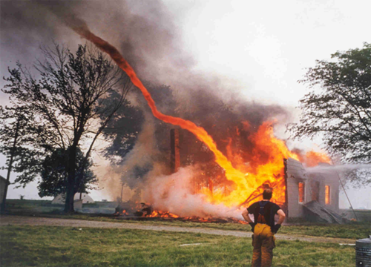

Огненное торнадо.

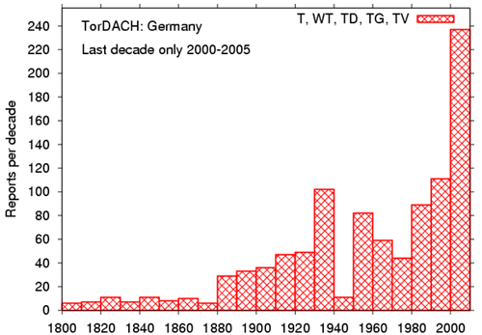

На этом изображении представлен график, демонстрирующий изменения числа торнадо в Германии за десятилетние периоды. Последняя декада охватывает только период 5-ть лет (2000-2005 годы). Между тем, как видно из графика, с 2000 по 2005 годы (за пять лет) в Германии произошло в 2,5 раза больше торнадо, чем за предыдущие десять лет.

Аналогичная ситуация увеличения числа торнадо наблюдается и для территории США. На рисунке показаны графики числа торнадо с 1950 по 2007 годы для разных классов торнадо. Графики, также отражают стабильное увеличение числа торнадо всех классов в США, особенно, в последние два десятилетия.

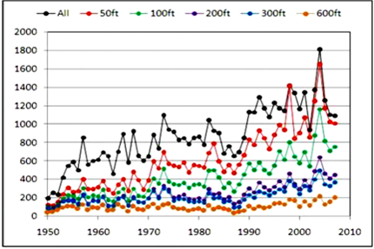

На следующем рисунке показан график ежегодного изменения числа торнадо в США с прямолинейным трендом, демонстрирующим общий характер ежегодного увеличения числа торнадо с 1950 по 2007 годы.

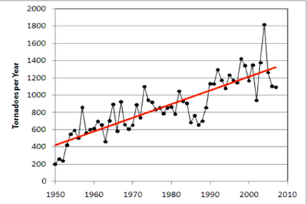

Статистика не радует никого, особенно в Северной Америке, где начался сезон торнадо. К сожалению, уже появились первые жертвы стихии. Так в пятницу, восьмого мая в Теннеси два человека погибли, в это же время трое погибли в Арканзасе. Более двадцати человек получили ранения, почти сто зданий и сооружений не подлежат восстановлению.

Ураганы в весеннее время для Америки вполне привычное явление. Статистика говорит, что ежегодно через Северную Америку проходит более тысячи торнадо. Наиболее вероятно возникновение торнадо на территории Великих равнин. Эти равнины между Скалистыми горами и Аппалачами даже получили название – «Аллеи торнадо».

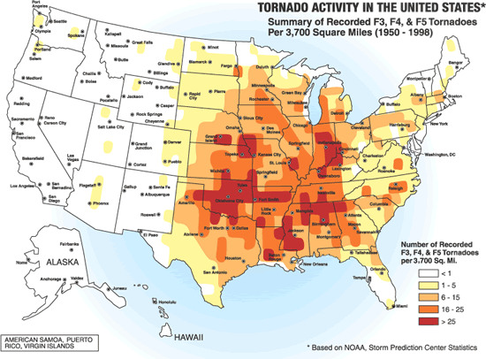

Чаще всего причиной возникновения торнадо становится столкновений холодного воздуха Канады с теплыми и влажными потоками Мексиканского залива. В зоне атмосферных фронтов возникают мощные облака, из которых впоследствии и возникают торнадо.

Эти мощные облака с некоторой периодичностью начинают возникать над Северной Америкой в феврале и заканчиваются в мае. Но торнадо могут возникнуть и в любое другое время. Чаще всего торнадо возникают во время резкого изменения погодных условий. А так как торнадо почти всегда имеют локальный характер, их прогнозирование практически невозможно.

Спрогнозировать торнадо удается лишь за пятнадцать-двадцать минут до его появления, что мало помогает для эвакуации и оповещения населения. Метеорологические службы с 1950 года ведут строгую статистику торнадо, а также погибшим в результате этого стихийного бедствия.

Статистика неутешительная: каждый год более шестидесяти человек погибают от торнадо, более полутора тысяч получают ранения разной степени тяжести. Самыми смертоносными считаются торнадо, которые пронеслись на Америкой в 1953 году. За этот год от буйства природы погибли 519 человек. Самым же разрушительным до сих пор считается торнадо «Tri-State». Название говорит само за себя: торнадо пронесся над территорией трех штатов (Миссури, Иллинойс, Индиана) и унес с собой жизни семисот человек.